附件10：
项目类别：

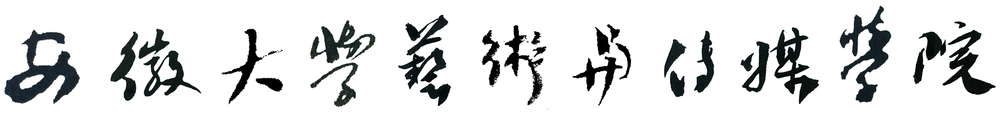
人文社科与青年人才基金项目结题报告

立项编号
课题名称
课 题 类 别 | 省级□ 院级□
课 题 类 别 | 一般□ 重点□
立项单位
课题承担人
所在单位
填表日期

安徽大学艺术与传媒学院 科研处
填 表 说 明

1.本报告书适用于省级、院级人文社科与青年人才基金项目结题报告书。报告书由项目负责人填写，经学院组织的专家检查审核同意后，学院科研处留存备案，作为项目建设过程评价和成果验收的依据。
2.省级研究项目结题标准：最终成果形式为研究报告的，一般要求全文3万字以上；为系列论文的，一般要求与课题内容相匹配的系列化论文3篇以上；为专著的，一般要求15万字以上。论文和专著成果在公开发表时要注明项目编号。项目最终成果具备下列条件之一者可直接申请结题：
(1)获得国家或安徽省有关部门奖励的成果；
(2)提出的对策、建议被市厅级以上党政领导机关采纳或充分肯定的成果（须出具相关部门证明材料）；
(3)公开发表3篇三类以上系列化论文，其中不少于1篇为二类以上论文的项目成果；
(4)经出版社审定、省级主管部门同意出版的专著。
院级项目结题标准参照省级项目酌减。
3.报告书内容应据实填写，项目负责人对材料真实性负责。

一、基本信息
参与研究人 员 | 姓名 | 职称 | 承担研究任务
研究经费 | 资助经费 万元 |  |  | 支出经费 万元
研究周期 | 计划完成时间： |  |  | 实际完成时间：
已发表和录用主要论文、研究报告（论文写明作者、论文题目、刊物名称、年卷期页，报告还需注明采用的单位）

出版著作情况

学术会议交流情况（写明参会人、提交论文和报告题目、会议主办单位和会议名称、会议召开的时间地点）

二、研究情况
请按下列提纲填写：（根据需要另加附页）
㈠研究成果综述。
㈡比照研究计划，分析完成情况及存在的问题。

项目负责人（签名）

三、审核意见
系部审查意见：

（签章）：
年 月 日
专家检查意见：

专家组负责人：（签字）
专家组其他成员：（签字）
年 月 日
学院科研处意见：

（公章）：
年 月 日

